Эстафета культуры

В парке Победы р.п. Иловля (Иловлинский район Волгоградская область) 3 декабря 2014 года состоялась торжественная передача факела Пятой областной эстафеты культуры, посвящённой 70-и летию Победы в Великой Отечественной войне.
Иловлинцам передавал эстафету Суровикинский район.
От заместителя главы Суровикинского района Т.Ю. Танкановой, символ эстафеты принял И.О.главы администрации Иловлинского муниципального района О.Ю.Попов.
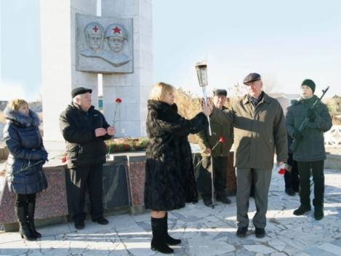

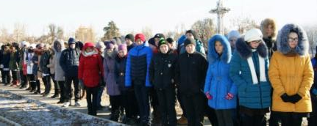

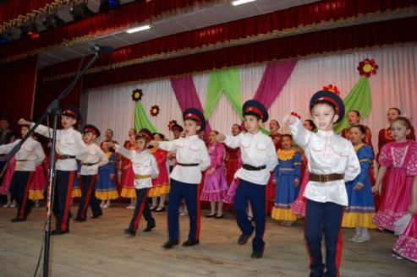
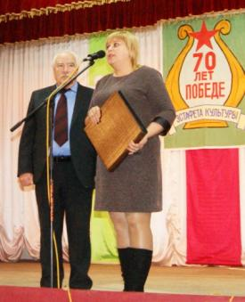
После митинга на мемориальном объекте, в районном доме культуры состоялся следующий этап эстафеты - передача Отделу культуры и библиотечного обслуживания Администрации Иловлинского муниципального района фотоальбома для оформления фотоотчётов планируемых в Иловлинском районе мероприятий. Состоялся также совместный концерт, с участием творческих коллективов обоих районов.

Начальник ОК и БО
Администрации Иловлинского муниципального района П.П.Гепфнер
Тел: 80844-67-511-59

